متوسطة مبارك الميلي ... بينام ... الحمامات
الامتحان الثالث و الأخير لمادّة الرياضيات لأقسام السنة الثانية متوسط ...
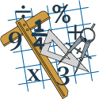
الجزء الأوّل : ( 12 النقطة )
التمرين الأوّل : ( 03 نقط )

احسب العبارتين A ، B حيث :
A و - (-1,3) - (+14,4)+(+1,6)-(-5)-(-19) B =

التمرين الثاني : ( 03 نقط )
المستوي مزوّد بمعلم متعامد ومتجانس مبدؤه النقطة O و وحدة تدريجه cm 1 .
1) علّم النقط E(-4 ; 3) F(-1 ; 2) G(-4 ; -1) .
2) أرسم المثلث EFG.
3) أنشئ المثلث E’F’G’ نظير المثلث EFG بالنسبة إلى المبدأ O.
4) عيّن إحداثيي كل من النقط E’ ، F’ و G’ .

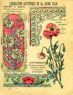
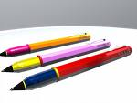
التمرين الثالث : ( 03 نقط )
سعر قلم هو DA $x$ وسعر كراس يزيد عن سعر القلم بـ 12,5DA .
1) عبّر بدلالة x عن سعر 6 أقلام و 3 كراريس .
2) ما هو سعر القلم الواحد إذا كان سعر الأقلام والكراريس هو 137,5 DA ؟

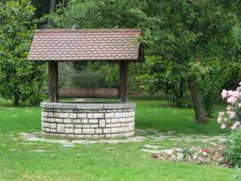
التمرين الرابع : ( 03 نقط )
بئر على شكل أسطوانة دوران ارتفاعها m 12,5 و نصف قطرها m 2 .
1) أحسب المساحة الجابية لهذا البئر .
2) أحسب حجم هذا البئر .
3) إذا علمت أنّ حجم الماء في هذا البئر هو ³ m 75 ، فاحسب ارتفاع الماء في هذا البئر .

Belhocine : https://prof27mah.weebly.com/

الجزءالثاني : ( 08نقط )
المخطط الدائري الآتي يمثل استهلاك الماء من طرف عائلة ليوم واحد .

120°

1) ما هو الكسر الذي يمثل كمية الماء المستهلكة في كل من المجالات : الحمام ( Douche ) ، غسل الألبسة و غسل الخضر و الفواكه ؟
2) إذا علمت أنّ هذه لعائلة تستهلك L 22 من الماء في غسل الأواني ، فاحسب كمية الماء المستهلكة في :
* غسل الخضر و الفواكه .
* غسل الألبسة .
* اليوم الواحد .
3) انقل و أكمل الجدول الآتي :
المجالات |  |  |  |  |  | المجموع :
كمية الماء المستهلكة يوميا
النسب المئوية

4) مثل هذه السلسلة الإحصائية بمخطط بأعمدة .

Belhocine : https://prof27mah.weebly.com/ بالتوفيق

